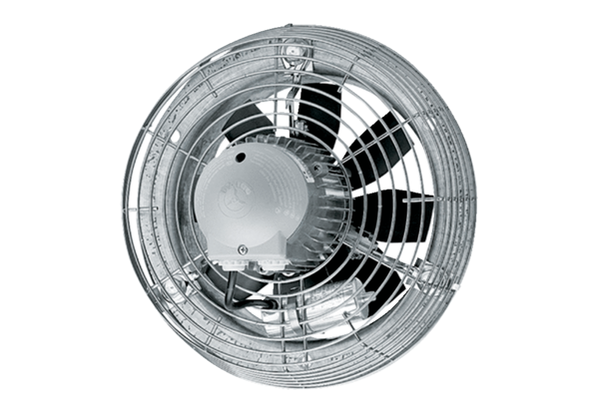Aksijalni zidni ventilator EZS 30/6 BJedinica za pakiranje: 1 komAsortiman: C
Broj artikla: 0094.0002Proizvođač: MAICO

